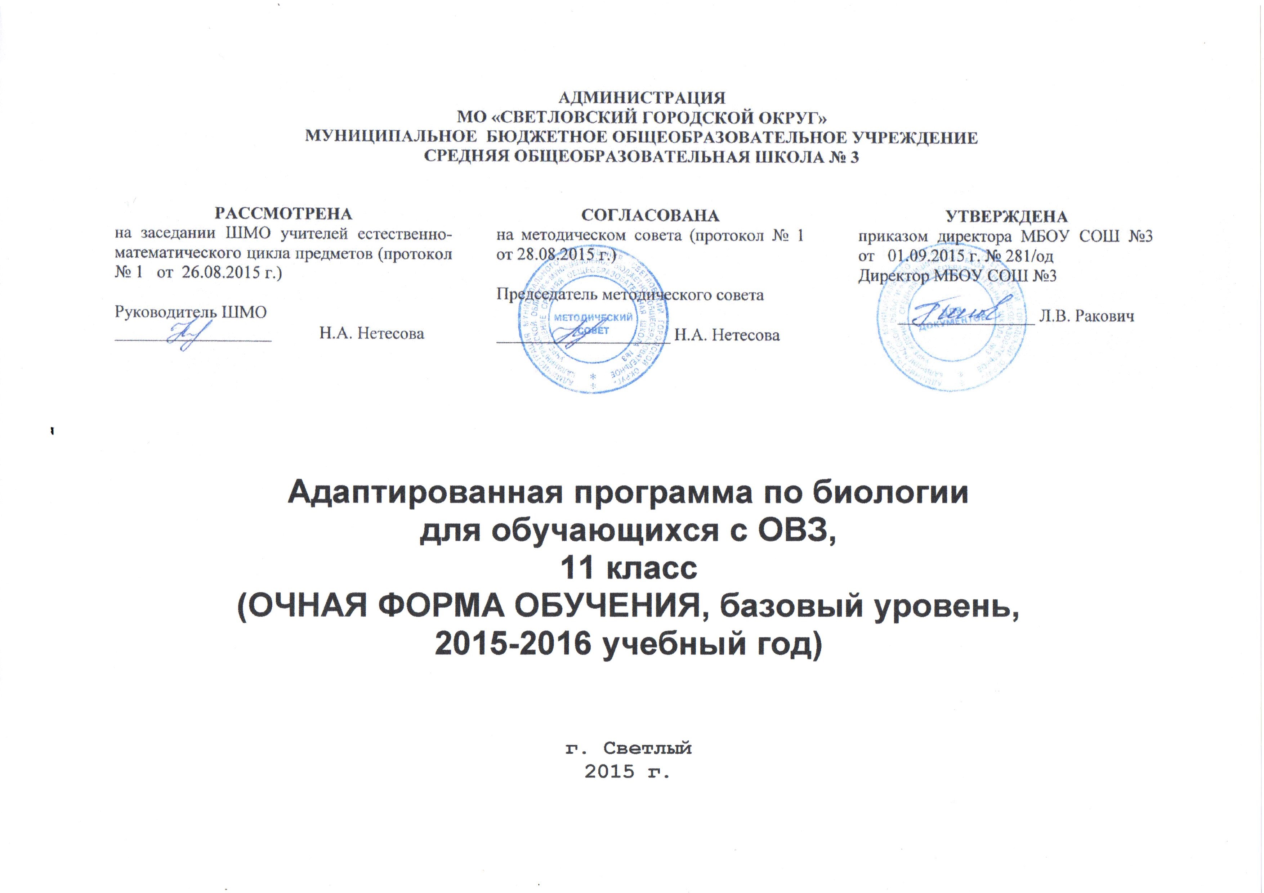
Рабочая программа
по биологии на 2015-2016 учебный год
11 класс (индивидуальное обучение)
- пояснительная записка
Рабочая программа составлена на основе Федерального компонента государственного стандарта общего образования, примерной программы по биологии к учебнику для 10-11 классов общеобразовательных учреждений / Д.К. Беляев, П.М. Бородин, Н.Н. Воронцов и др.; под ред. Д.К. Беляева, Г.М. Дымшица. – М.: Просвещение, 2006.
Данная программа реализована в учебнике: под ред. Беляева Д.К., Дымшиц Г.М. Общая биология. 10-11 класс: Учебник для общеобразовательных учреждений. - М.: Просвещение, 2004.
Адаптированная программа рассчитана на 17,5 часов, по 0,5 часа в неделю.
Изучение биологии в 11 классе направлено на достижение следующих целей:
- изучить основы селекции – достижения и задачи, связь селекции и генетики, основные методы селекции растений, животных и микроорганизмов; основы экологии, основные понятия учения Вернадского В.И. о биосфере, проблемы охраны окружающей среды;
- ознакомить с достижениями и проблемами современной биотехнологии;
- рассмотреть основные положения синтетической теории эволюции;
- ознакомить с современными гипотезами возникновения жизни на Земле, с достижениями и проблемами антропогенеза;
Изучение курса «Общая биология» основывается на знаниях, полученных учащимися при изучении биологических дисциплин в младших классах, а также приобретенных на уроках химии, физики, истории, физической и экономической географии. Сам предмет является базовым для ряда специальных дисциплин.

Задачи курса:
- Знакомить учащихся с общебиологическими проблемами, которые раскрываются в содержании данного учебного предмета.
- Показать особенность общебиологических знаний, имеющих обобщенный характер.
- Выработать навыки четкого изложения знаний, а также умение анализировать и обобщать явления и факты.
- Продолжить формирование естественнонаучного мировоззрения, экологического мышления и здорового образа жизни.
- Продолжить воспитание бережного отношения к окружающей среде.
В результате изучения биологии на базовом уровне ученик должен
знать/понимать:
• основные положения биологических теорий (клеточная, эволюционная теория Ч. Дарвина); учение В. И. Вернадского о биосфере; сущность законов Г. Менделя, закономерностей изменчивости;
• строение биологических объектов: клетки; генов и хромосом; вида и экосистем (структура);
• сущность биологических процессов: размножение, оплодотворение, действие искусственного и естественного отбора, формирование приспособленности, образование видов, круговорот веществ и превращение энергии в экосистемах и биосфере;
• вклад выдающихся ученых в развитие биологической науки;
• биологическую терминологию и символику;
уметь:
• объяснять: роль биологии в формировании научного мировоззрения; вклад биологических теорий в формирование современной естественно-научной картины мира; единство живой и неживой природы, родство живых организмов; отрицательное влияние алкоголя, никотина, наркотических средств на развитие зародыша человека; влияние мутагенов на организм человека, экологических факторов на организмы; взаимосвязи организмов и окружающей среды; причины эволюции, изменяемости видов, нарушений развития организмов, наследственных заболеваний, мутаций, устойчивости и смены экосистем; необходимости сохранения многообразия видов;
• решать элементарные биологические задачи; составлять элементарные схемы скрещивания и схемы переноса веществ и энергии в экосистемах (цепи питания);
• описывать особей видов по морфологическому критерию;
• выявлять приспособления организмов к среде обитания, источники мутагенов в окружающей среде (косвенно), антропогенные изменения в экосистемах своей местности;
• сравнивать: биологические объекты (тела живой и неживой природы по химическому составу, зародыши человека и других млекопитающих, природные экосистемы и агроэкосистемы своей местности), процессы (естественный и искусственный отбор, половое и бесполое размножение) и делать выводы на основе сравнения;
• анализировать и оценивать различные гипотезы сущности жизни, происхождения жизни и человека, глобальные экологические проблемы и пути их решения, последствия собственной деятельности в окружающей среде;
• изучать изменения в экосистемах на биологических моделях;
• находить информацию о биологических объектах в различных источниках (учебных текстах, справочниках, научно-популярных изданиях, компьютерных базах данных, интернет-ресурсах) и критически ее оценивать;
использовать приобретенные знания и умения в практической деятельности и повседневной жизни для:
• соблюдения мер профилактики отравлений, вирусных и других заболеваний, стрессов, вредных привычек (курение, алкоголизм, наркомания); правил поведения в природной среде;
• оказания первой помощи при простудных и других заболеваниях, отравлении пищевыми продуктами;
• оценки этических аспектов некоторых исследований в области биотехнологий (клонирование, искусственное оплодотворение).

Предмет Биология
Классы 11а (индивидуальное обучение)
Учитель Говорун Ольга Юрьевна
Количество часов
в год 17
Из них:
Контрольных работ 2
Лабораторных работ -
Практических работ -
Количество часов
в неделю 0,5
Программа Программа основного общего образования (базовый уровень)
Авт. Дымшиц Г.М., Саблина О.В. - М.:Просвещение,2007г.
Учебный комплекс для учащихся:
Учебник: под ред. Беляева Д.К., Дымшиц Г.М. Общая биология. 10-11 класс:
Учебник для общеобразовательных учреждений. - М.:
Просвещение, 2004. - 304с.

№ | Тема | Кол-во часов | Практические работы | Контрольные работы | Дата
Глава 1. Эволюция (12 часов)
1. | Развитие эволюционных идей. Доказательство эволюции. | 2 |  |  | 01.09-26.09.15 г.
2. | Механизмы эволюционного процесса. | 4 |  | Контрольная работа № 1 по теме «Механизмы эволюционного процесса» | 28.09-20.11.15 г.
3. | Возникновение жизни на Земле. | 1 |  |  | 21.11-02.12.15 г.
4. | Развитие жизни на Земле. | 4 |  | Контрольная работа № 2 по теме « Возникновение и развитие жизни на Земле» | 03.12-15.01.16 г.
5. | Происхождение человека. | 1 |  |  | 16.01-09.02.16 г.
Глава 2. Основы экологии (5 часов)
6. | Экосистемы. | 5 |  |  | 10.02-31.03.16 г.

Поурочно-тематическое планирование уроков биологии в 11 классе
(учебник:Беляев Д.К., Дымшиц Г.М. Общая биология)

№ | Тема урока | Дата | Элементы содержания изучаемого материала в соответствии с ФГОСОО | Тип урока | Практические и лабораторные работы | Дом.  задание
Развитие эволюционных идей. Доказательство эволюции (2 часа)
1 | Познание и развитие эволюционных представлений. |  | Что такое эволюция, филогенез? Эволюционные представления и познания. | Урок изучения нового материала |  | стр.142-144
2. | Вид. Критерии вида. |  | Вид. Критерии: морфологические, генетические, географические и др. |  | Лабораторная работа № 1 « Морфологические особенности растений разных видов». | Стр. 157-160
Механизмы эволюционного процесса (4 часа)
3. | Роль изменчивости. |  | Изменчивость и ее виды. Закон Харди – Вайнберга. Мутационный процесс. | Урок изучения нового материала |  | §45
4. | Приспособленность организмов. |  | Адаптация. Факты. Приспособительные особенности растений и животных. | Урок изучения нового материала | Лабораторная работа № 2 « Приспособленность организмов к среде обитания» | Конспект, § 50
5. | Ароморфозы, идиоадаптации. |  | Приспособленность организмов к условиям внешней среды – результат действия естественного отбора. | Урок лабораторной работы |  | Конспект, повторить § 50
6. | Контрольная работа № 1 по теме «Механизмы эволюционного процесса» |  |  | Урок изучения нового материала |  | § 45-52 повторить
Возникновение жизни на Земле (1 час)
7. | Развитие представлений о возникновении жизни. |  | Биогенез. Абиогенез. Луи Пастер. Материализм. Идеализм. Креационизм. Гипотезы происхождения жизни. | Урок изучения нового материала |  | §53
Развитие жизни на земле (4часа)
8. | Развитие жизни по эрам. |  | Строматолиты. Архей. Протерозой. Появление многоклеточности. Разнообразие водорослей. | Урок изучения нового материала |  | §55
9. | Многообразие органического мира. Принципы систематики. |  | Карл Линней. Бинарная номенклатура. Искусственная и естественная систематика. | Урок изучения нового материала |  | §60
10. | Классификация организмов. |  | Две империи природы. Прокариоты и эукариоты. | Урок контроля знаний |  | §60
11. | Контрольная работа № 2 по теме « Возникновение и развитие жизни на Земле» |  |  |  |  | § 55-60 повторить
Происхождение человека (1 час)
12. | Появление человека разумного. |  | Неандерталец, кроманьонец. Место человека в эволюции. Гоминойд. | Урок изучения нового материала |  | §65
Экосистемы (5 часов)
13. | Предмет экологии. Экологические факторы. |  | Что такое экология? Экологические факторы. | Урок изучения нового материала |  | §67
14. | Сообщества. Экосистемы. |  | Что такое сообщество, экосистема? Функциональные группы организмов в сообществе: продуценты, консументы, редуценты. | Урок изучения нового материала |  | Конспект, §69
15. | Цепи питания. Правила экологических пирамид. |  | Продукция экосистем. Экологическая пирамида. |  |  | §71
16. | Агроценозы. |  | Структура агроценоза. Отличия от биоценоза. | Урок изучения нового материала |  | §73 презентация
17.  (1,5 ч.) | Применение экологических знаний в практической деятельности человека. |  | Методы борьбы с вредителями, в лесоводстве, рыболовстве. Экология и космос. | Урок изучения нового материала |  | §74

